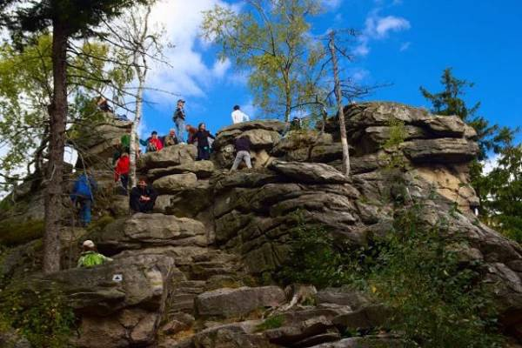  25.7-26.7 2020  Žďárské Vrchy  KČT, odbor Žamberk pořádá ve dnech 25.7.-26.7.2020 turistickou akci zaměřenou na poznání Žďárských Vrchů a okolí Svratky.  DOPRAVA – Spolujízda auty – (Řidiči s nabídkou využití vlastního vozu, se prosím též závazně hlaste).  UBYTOVÁNÍ – Sportovní a turistické centrum Svratka https://www.stc-svratka.cz/ . Na ubytovně je k dispozici vybavená kuchyňka i restaurace. Během každého dne bude možnost zastavit se v restauraci nebo v obchodě dokoupit potraviny.  CENA A PLATBA – cena ubytování v STC Svratka s příplatkem za jednu noc a poplatkem městu je 360Kč. Platba za ubytování a spolujízdu bude hrazena na místě. Záloha se na tuto akci nevybírá.  PŘIHLÁŠENÍ – ZÁVAZNOU přihlášku je třeba provést e-mailem nebo telefonicky NEJPOZDĚJI do 17.7.2020. | 2x nenáročný výšlap pro všechny věkové skupiny  ────  Pěkné ubytování ve sport centru Svratka  ────  Operativní a pohodlná doprava auty  ────  Při pěkném počasí koupání na Milovech  maranejedlik@seznam.cz  telefon:604 971 261  Termín akce 25.7-26.7 2020

SOBOTA 25.7. Ráno v 7.00 odjezd auty ze Žamberka z parkoviště od BILLY do Milov. Předpokládaný příjezd 9.00. Odtud zahájíme středně náročnou okružní vycházku (cca 10km), podél Meandrů Svratky a dále na vyhlídkové vrcholy Milovských perníčků a Čtyř palic. Sestoupíme zpět k Milovskému rybníku, kde si budeme moci v případě pěkného počasí užít koupání a slunění na travnaté pláži. Samozřejmě bude možnost se zde i občerstvit v místní restauraci. V plánu dne je ještě návštěva Japonské zahrady ve Sněžném. V podvečer odjedeme do Svratky kde se ubytujeme a večer posedíme v některé místní restauraci.  NEDĚLE 26.7. Ráno beze spěchu posnídáme, sbalíme a auty odjedeme opět k Milovskému rybníku, odkud budeme vycházet na druhou okružní vycházku s podobnou náročností (13,7km), jako byla ta sobotní. Tentokrát nás čekají vyhlídkové vrcholy Drátník, Malínská skála, Lisovská skála, a nakonec Devět skal 836,3 m.n.m., odkud jsou v případě pěkného počasí úchvatné výhledy do kraje. Po návratu do Milov, bude opět možnost občerstvení a v případě hezkého počasí i koupání. Ojezd z Milov okolo 14.00. V plánu je na zpáteční cestě ještě zastávka v Poličce (náměstí, kostel sv. Jakuba, galerie Vysočina), popř. v Litomyšli (náměstí, zámek, park). Předpokládaný návrat do Žamberka okolo 19.00.  Tuto turistickou akci organizuje a vede MAREK NEJEDLÍK. Hlaste se na tel. 604971261 nebo na maranejedlik@seznam.cz . Počet max. 12 turistů.  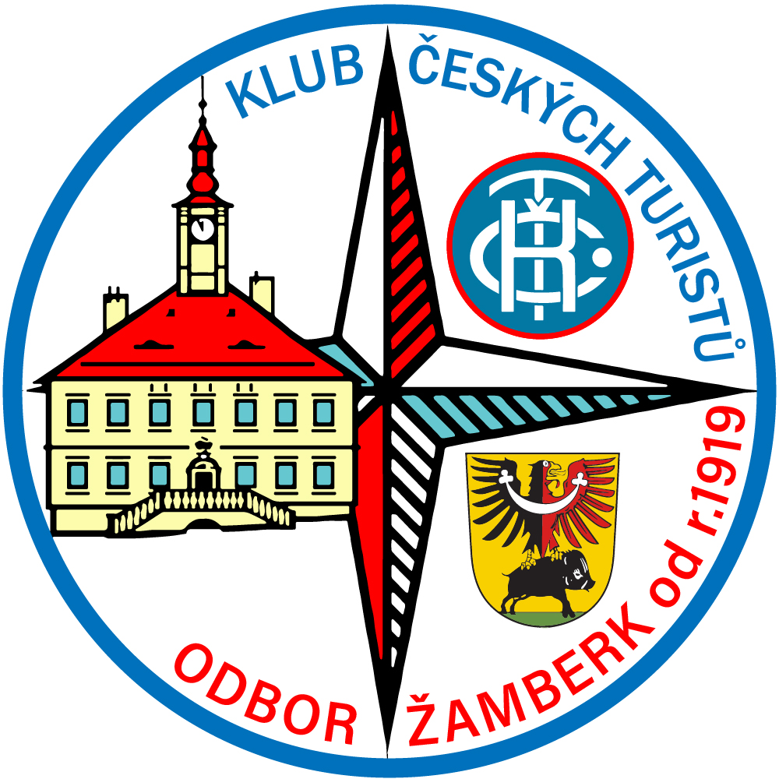 | Uzávěrka přihlášek pro účastníky akce je 17.7.2020 !!!  ────  Cena víkendového pobytu s aktivním programem pouze 360 Kč.  ────  Účastnit se mohou i nečlenové KČT  ────  Poznejte krásy Žďárských Vrchů a okolí Svratky
